***TP Base de Données: RH***

***Nicolas Pires De Jesus & Mustapha Helali***

***Partie 1***

Les relations entre les tables :

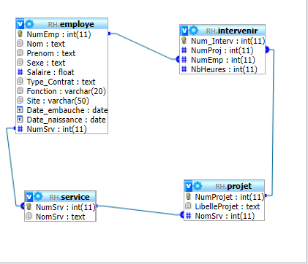

***Partie 2***

R1 : **SELECT** `Nom` , `Prenom` , `Date_naissance`  
**FROM** `employe`

R2 : **SELECT** *  
**FROM** `employe`  
**WHERE** `Fonction` = 'Comptables'

R3 : **SELECT** `Nom` , `Prenom`  
**FROM** `employe`  
**WHERE** `Fonction` = 'directeurs'

R4 : **SELECT** *  
**FROM** `employe`  
**WHERE** `Sexe` = 'Homme'

R5 : **SELECT** `Nom` , `Prenom`  
**FROM** `employe`  
**WHERE** `Site` = 'Paris'

R6 : **SELECT** *  
**FROM** `employe`  
**WHERE** `Date_embauche` = '2009-08-29'